第34届决赛——双硅卡宾稳定的零价磷加合物中 O 与 Si 的杂化

题目
第 1 题 第(3)小问（2 分）
具有 $R_{2}C:$ 形式的有机中间体称为卡宾，M. Driess 等报道了基于咕吨骨架的双 X 卡宾 1 和 $Y_{4}$ 进行反应，首次分离得到双 X 卡宾稳定的零价 $Y_{2}$ 加合物 2。单晶 X 射线衍射实验测定显示，2 中 Y–Y 键长为 223.69 pm，两个 X–Y 键长分别为 213.07 pm 和 212.63 pm，C–O–C 键角为 121.1°。已知某些原子的共价单键半径（pm）为：B, 82; C, 77; N, 75; O, 73; F, 72; Al, 118; Si, 117; P, 106; S, 102; Cl, 99。
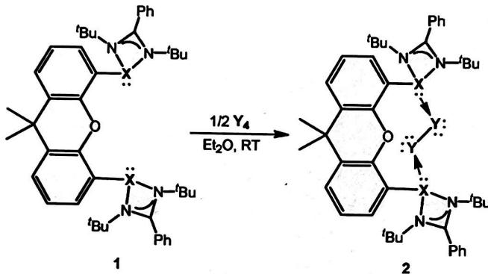
（反应流程：双 X 卡宾 1 ＋ ½ Y₄ —Et₂O, RT→ 加合物 2。X = Si、Y = P 为第(1)小问结论，本卷取作已知）
1-3 写出化合物 2 中 O 和 X 的杂化轨道。

参考答案
答案（取自原卷评分标准，2 分）：O 为 sp² 杂化（1 分）；X（Si）为 sp³ 杂化（1 分）。

讲评
先读结构：化合物 2 是什么
- 由 1-1：X = Si、Y = P。1 的两个 Si(II) 卡宾中心（各带孤对）分别与 $Y_{2}$（P₂）单元两端的 P 成 σ 配位键，形成 Si–P–P–Si 骨架（见题图 2）。
- 键长佐证：2 中 P–P 实测 223.69 pm，与 P 共价单键半径和（2 × 106 = 212 pm）相当（略长，源于孤对排斥与 Si 配位微扰）→ P₂ 单元保留 P–P 键，这正是题干「双 X 卡宾稳定的零价 Y₂ 加合物」的含义；两个 Si–P 键近等长（213.07 / 212.63 pm），与 Si、P 共价半径和（117 + 106 = 223 pm）相近略短，按 σ 配位键处理，且近等长表明两个 Si 中心配位环境对称。
O：sp² 杂化——p-π 共轭驱动平面化
- O 为咕吨醚氧（二芳基醚）。价层图像：2 个 C–O σ 键 ＋ 2 对孤对。
- 关键证据是键角：C–O–C 实测 121.1°，接近 sp² 的 120°，明显大于 sp³ 醚氧的典型值（如二甲醚约 111°）。
- 电子解释：O 采取 sp² 杂化——两个 sp² 杂化轨道成 C–O σ 键、一对孤对占据第三个 sp² 轨道，另一对孤对留在未杂化的 p 轨道，与两侧苯环 π 体系发生 p-π 共轭；共轭要求 O 原子趋于平面化，杂化方式随之从 sp³ 偏向 sp²。
- 易错：套用「O 总是 sp³」的水/醇/醚模型，忽略二芳基醚的共轭平面化驱动；题干给的键角 121.1° 是直接判据，务必使用。
X（Si）：sp³ 杂化——四 σ 键的饱和中心
- 加合物 2 中每个 Si 中心形成四个 σ 键方向：芳环 C–Si、环状二氮配体的两个 N–Si（见题图），以及 Si→P σ 配位键——原 Si(II) 卡宾的孤对已成为 Si→P 给电子键。四个 σ 电子域呈四面体式排布 → sp³ 杂化。
- 对照：两个 Si–P 键近等长支持 Si 为对称的四配位中心；若按「二配位卡宾」惯性套 sp²/sp 模型，则与加合物的成键事实不符。
- 易错：把 X(II) 卡宾的「二配位」直接搬进加合物——加成后孤对已投入 Si→P 键，Si 是无孤对剩余的四 σ 键中心，应按 sp³ 记。

评注（校勘注）
- 拆题源（04-题库/真题/第34届决赛/理论/题-34决理-1-3-化合物杂化轨道.md）所挂 4 张图实为 1-3-1/1-3-2/1-3-3 系列晶体结构图（图集错位，与化合物 2 无关），本稿改挂原卷第 1 题题面反应流程图（含化合物 1 与 2 的结构）。
- 原卷评分标准仅给文字答案「O:sp2杂化(1分);X(Si)为sp3杂化(1分)」、无解析；讲评为本稿按题干键长数据与共价半径表补写。题面文字取自原卷 OCR（06-外部资料导入/33-34届决赛/）。

知识点链接
- 杂化轨道理论：O 的 sp²（p-π 共轭平面化）与 Si 的 sp³（四 σ 键）判据
- VSEPR理论：键角证据——C–O–C 121.1° 与 sp²/sp³ 模型值比对
- 硅：低价硅（silylene）孤对的给电子配位与四配位化
- 磷化学：P₂ 单元的配位稳定化与键长-键级对应

